

**ประกาศสภาเทศบาลตำบลโนนสะอาด เรื่อง ประกาศเรียกประชุมสภาเทศบาลตำบลโนนสะอาดสมัยสามัญ สมัยที่ 4 ประจำปี พ.ศ. 25๖7 \*\*\*\*\*\*\*\*\*\*\*\*\*\*\*\*\*\*\*\*\*\*\***

อาศัยอำนาจตามความใน มาตรา 25 แห่งพระราชบัญญัติเทศบาล พ.ศ. 2496 (แก้ไขเพิ่มเติม ถึงฉบับที่ 14 พ.ศ. 2562) และมติที่ประชุมสภาเทศบาลตำบลโนนสะอาด สมัยสามัญ สมัยที่ 4 ประจำปี 2567 ระหว่างวันที่ 1 - 30 ธันวาคม 2567 มีกำหนด 30 วัน ณ ห้องนวัตกรรมเทศบาลตำบลโนนสะอาด

จึงประกาศเพื่อทราบโดยทั่วกัน และขอเชิญประชาชนผู้สนใจเข้ารับฟังการประชุมสภาเทศบาลตำบลโนนสะอาด ซึ่งจะได้กำหนดนัดวัน และเวลา ในการประชุมฯ ต่อไป

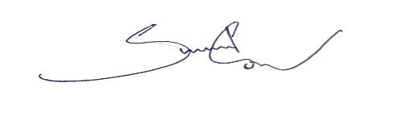ประกาศ ณ วันที่ 15 เดือน พฤศจิกายน พ.ศ. 25๖7

(นายสุริยันต์ มุ่งแสง) ประธานสภาเทศบาลตำบลโนนสะอาด